**TALLER N°6**

**Deporte 1 (Balonmano)**

**Actividad N°1**

Mira la posición de los jugadores en la cancha y explica la función que crees que tiene cada uno de ellos en el campo de juego.

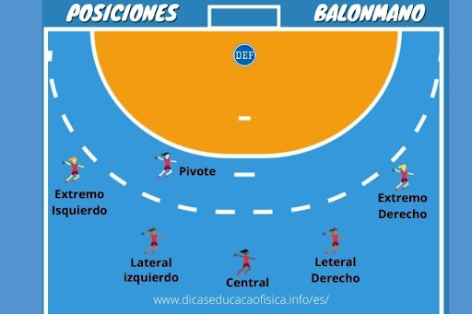

**Actividad N°2**

Trota y mueve tus articulaciones.

**Actividad N°3**

En grupos divididos en estaciones, practica los siguientes ejercicios:

* Botea el balón en línea recta hasta el cono.
* Realiza pases.
* Ejecuta Lanzamientos al arco.

**Actividad N°4**

Se dividirá el curso en 5 equipos para Jugar partidos de balonmano.

**Actividad N°5**

Realiza ejercicios de flexibilidad.